Weidmüller Gruppe übernimmt das Geschäft von Emphatec Inc.

Der kanadische Spezialist für Verbindungstechnik erweitert künftig mit der Expertise seines Teams das Produkt-Portfolio und wird zu einem Kompetenzzentrum für Klippon Engineering.

Detmold/Markham (Ontario), 12. Juli 2021. Der Detmolder Elektronikspezialist Weidmüller setzt seine Wachstumsstrategie im Bereich Automation in der Verbindungstechnik, der Kommunikation und Digitalisierung fort. Mit der Übernahme des Teams und der Kompetenzen von Emphatec Inc. aus Markham (Ontario) erweitert die Weidmüller Gruppe ihr Produkt-Portfolio im Bereich SPS-Schnittstellen und Migrationslösungen für explosionsgefährdete Bereiche.

Emphatec und Weidmüller verbindet eine jahrelange Partnerschaft. Um diese Beziehung zu festigen und seinen Fokus auf die Prozess-Industrie zu stärken, hat Weidmüller nun das Geschäft und die Ressourcen übernommen. Emphatec hat sich spezialisiert auf individuelle Konnektivitätslösungen für die Prozess-Industrie, einschließlich explosionsgefährdeter Bereiche. „Es passt perfekt – Weidmüllers weltweite Vertriebs- und Marketing-Ressourcen sowie die große Produktpalette, gepaart mit Emphatecs innovativen Produkten für die Prozess-Automation“, bestätigt Don Robinson, bisher Eigentümer von Emphatec und nun Leiter des Klippon Engineering Kompetenzzentrums in Kanada.

Klippon Engineering wurde 2021 von Weidmüller neu aufgestellt und verantwortet nun die Weiterentwicklung des seit Jahrzehnten bestehenden weltweiten Netzwerks für Engineering- und Dienstleistungskompetenz für die Prozessindustrie. Mit eigenem Vertriebsteam, Applikationsexperten sowie angegliederten Produktions- und Montagestandorten werden künftig produkt- und anwendungsspezifische Lösungen entwickelt, zertifiziert und realisiert. „Mit unserer geballten Erfahrung aus sechs Jahrzehnten stehen wir unseren Kunden als kompetenter Partner in zahlreichen Bereichen der Prozessindustrie zur Seite. Wir stärken damit unser Engagement in einem Wachstumsmarkt, ganz im Sinne unserer Tradition und Geschichte und stellen uns so für künftige Anforderungen auf.“, freut sich Dr. Timo Berger, Vertriebsvorstand der Weidmüller Gruppe.

„Unsere Kunden profitieren von einem neuen global agierenden Kompetenzzentrum, als Erweiterung des breiten Portfolios von Klippon Engineering. Wir sind stolz, dass die früheren Emphatec-Experten nun unser Team verstärken“, erklärt Jonathan Lane, Geschäftsführer, Klippon Engineering UK Ltd.

Wir sind überzeugt, dass diese Übernahme Weidmüllers Marktposition stärken wird und freuen uns auf eine weiterhin vertrauensvolle Zusammenarbeit mit unseren Geschäftspartnern.

2.264 Zeichen, inklusive Leerzeichen

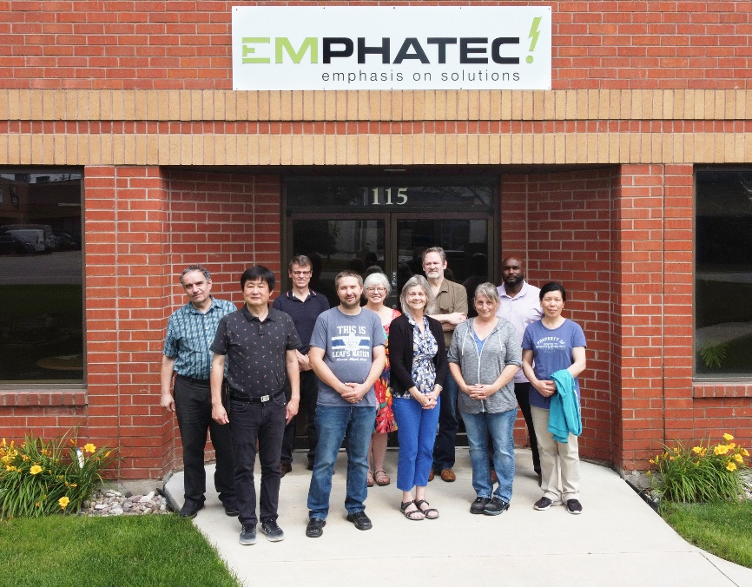
Bildunterschrift: Das Team von Klippon Engineering in Markham, Ontario, bisher Emphatec Inc.


Bildunterschrift: Don Robinson, Leiter Klippon Engineering Kanada


Bildunterschrift: Dr. Timo Berger, Chief Sales Officer


Bildunterschrift: Jonathan Lane, Geschäftsführer Klippon Engineering

Weidmüller – Partner der Industrial Connectivity.
Die Unternehmensgruppe Weidmüller verfügt über Produktionsstätten, Vertriebsgesellschaften und Vertretungen in mehr als 80 Ländern. Gemeinsam mit unseren Kunden gestalten wir den digitalen Wandel - mit Produkten, Lösungen und Dienstleistungen für die Smart Industrial Connectivity und das Industrial Internet of Things. Im Geschäftsjahr 2020 erzielte Weidmüller einen Umsatz von 792 Mio. Euro mit rund 5.000 Mitarbeitern.

Verantwortlich für den Inhalt:
Weidmüller Unternehmenskommunikation
Unternehmenssprecherin Sybille Hilker

Ihr Kontakt zur Meldung:
Erol Kamisli / Referent externe Unternehmenskommunikation
Tel.: +49 (0)5231 / 14-292322
E-Mail: presse@weidmueller.com

